Тема 5. Методы изучения трудовых процессов и затрат рабочего времени (4 часа)
Вопросы, раскрывающие содержание темы:
1. Классификация затрат рабочего времени. 2. Показатели затрат рабочего времени. 3. Основные методы исследования затрат рабочего времени. 4. Хронометраж рабочего времени. 5. Фотография рабочего времени. 6. Виды фотографии рабочего времени. 7. Особенности проведения групповой фотографии рабочего времени.

Трудовой процесс протекает во времени. Время необходимо измерять, то есть устанавливать затраты рабочего времени на выполнение конкретной работы. Измерение труда дает сведения о фактических затратах времени.
Методы изучения трудовых процессов и затрат рабочего времени:
1) хронометраж;
2) фотография рабочего дня;
3) метод моментных наблюдений.
Хронометраж – это метод изучения затрат рабочего времени путем наблюдения и измерения отдельных повторяющихся элементов операции.
При хронометраже объектом изучения является производственная операция или ее элементы, выполняемые рабочим или их группой на определенном рабочем месте.
Цели проведения хронометража:
1) установление норм времени на операцию;
2) проверка и уточнение применяемых норм;
3) изучение методов и приемов передовых рабочих;
4) получение исходных данных для разработки нормативов времени.
Хронометраж бывает непрерывный, выборочный и цикловой.
При непрерывном хронометраже все элементы работы исследуются в порядке их выполнения.
Выборочный хронометраж применяется для изучения отдельных элементов операций независимо от их последовательности.
Когда трудно измерить затраты времени на короткие элементы операции (3-5 сек) применяется цикловой хронометраж. Цикловой хронометраж заключается в том, что последовательные приемы объединяются в группы с разным составом изучаемых элементов. На основании замеров длительности выполнения групп элементов определяется длительность каждого элемента операции. Например, имеются приемы а, б, в. Они могут быть объединены в три группы:
А=а+б;
Б=а+в;
В=б+в.
Путем наблюдений определяется время выполнения каждой группы А, Б, В. Пусть А=4сек, Б=5сек, В=6сек. Эти величины суммируются: А+Б+В= 2а+2б+2в. Обозначив сумму через С получим: С= (А+Б+В) / 2 = (4+5+6) / 2 = 7,5 сек.
Получим три уравнения с неизвестными а, б, в.
а = С-В=7,5-6=1,5 сек;
б = С-Б=7,5-5=2,5 сек;
в = С-А=7,5-4=3,5 сек.
После их решения находится время выполнения отдельных элементов. Наблюдатель визуально с помощью секундомера ведет отсчет результатов замера и заносит их в карту наблюдения. Можно использовать хронограф, тогда наблюдатель освобождается от отсчетов и записи показаний времени.
Проводить хронометраж следует через 50 – 60 мин после начала работы, то есть по окончании периода врабатываемости. Рекомендуется делать замеры за 1,5 – 2 часа до окончания работы. Это позволяет точнее определить затраты труда. В начале и в конце смены – нецелесообразно.
Для разработки норм выработки объектом наблюдения выбираются средние рабочие. Далее составляется подробное описание операции и составляется специальный документ – хронометражная карта. На ее лицевой стороне описываются все данные об операции, оборудовании, инструменте, материале, о рабочем, схема организации рабочего места. Операцию разделяют на элементы: приемы, действия, движения. Устанавливают их границы по фиксажным точкам – моментам начала и окончания элементов операции. Например, прикосновение руки к заготовке или начало резания металла. Устанавливают начальную и конечную фиксажные точки.
Для оценки вариации используется коэффициент устойчивости как отношение максимальной продолжительности элемента операции к минимальному. Исходя из нормативных оценок вариации и требуемой точности результатов хронометража, устанавливается предварительное количество замеров.
Данные замеров заносятся в таблицу, и проводится обработка данных. Для каждого элемента операции получается хронометражный ряд значений его продолжительности. При обработке исключаются дефектные замеры, проводится анализ хроноряда.. Для этого рассчитываются фактические коэффициенты устойчивости, а их значения сравнивают с нормативными. Если фактический коэффициент не больше нормативного, то хроноряд считается устойчивым. В противном случае рекомендуется исключить максимальное значение продолжительности элементов операции, а затем вновь рассчитать коэффициент устойчивости. Затем находится средняя продолжительность каждого элемента операции как среднеарифметическая значений хроноряда. Затем проводится анализ результатов, который включает выявление лишних движений и действий, оценку возможности их совмещения и уменьшения длительности. По результатам этого анализа устанавливается необходимое время на выполнение операции.
Фотография рабочего дня–это вид изучения рабочего времени наблюдением и измерением без исключения затрат на протяжении рабочего дня или его части.
ФРД используется с целью
1) определения рациональности использования рабочего времени, выявления его потерь по различным причинам, разработки оргтехмероприятий по устранению этих потерь, совершенствованию организации производства и труда. Объектом наблюдения должны быть все рабочие на данном участке;
2) для изучения передового производственного опыта по распределению рабочего времени в течение смены и установления более рационального баланса рабочего времени Здесь целесообразно наблюдать передовиков производства;
3) для сопоставления фактической загруженности рабочего с его возможной загруженностью при проведении каких-либо оргтехмероприятий.
Этапы ФРД:
1) подготовительный этап.
2) проведение ФРД.
3) обработка результатов наблюдения.
4) анализ результатов наблюдения.
5) разработка мероприятий по улучшению использования рабочего времени.
На подготовительном этапе определяется цель ФРД и выбирается объект наблюдения. Далее следует изучить техпроцесс, организацию рабочего места, выбрать место, с которого удобно наблюдать за рабочим, не мешая ему и проинформировать его о цели ФРД. Определяются фиксажные точки начала и окончания выполнения операций.
В зависимости от наблюдаемого объекта ФРД может быть 3-х видов:
1) фотография использования рабочего времени рабочих;
2) фотография времени использования оборудования. Здесь фиксируют работу оборудования и перерывы в ней Цель – определение эффективности использования оборудования;
3) фотография использования производственного процесса. Она применяется приаппаратных процессах – термических, гальванических, литейных;
ФРД может производиться двумя методами:
1) метод непосредственных замеров времени;
2) метод моментных наблюдений.
Широко применяется индивидуальная ФРД,здесь объектом наблюдения является один рабочий на одном рабочем месте.
При индивидуальной ФРД методом непосредственных замеров времени в наблюдательном листе записываются все действия рабочего и перерывы в том порядке, в каком они фактически происходят. По каждому элементу операции и вида работ отмечается начало и окончание, разницей между ними рассчитывается продолжительность и отмечается индекс затрат порядковым номером. Составляется сводка затрат рабочего времени.
Далее анализируются результаты наблюдений. Определяются нерациональные затраты и потери рабочего времени, устанавливаются их причины. Фактические затраты подготовительно-заключительного времени, времени организационного и технического обслуживания сравниваются с нормативными, которые определяются при наиболее эффективной системе обслуживания рабочих мест. Необходимое время на отдых и личные надобности за смену устанавливается на основе отраслевых нормативных данных.
После этого составляется фактический и нормативный баланс рабочего времени. На их основе устанавливаются доли оперативного времени, времени обслуживания, времени потерь по различным причинам.
Метод моментных наблюдений–это проведение выборочной регистрации отдельных элементов затрат рабочего времени.
При ФРД – непрерывная регистрация. В этом отличие.
Наблюдение этим методом проводится как бы случайно. Их количество должно быть достаточным, чтобы получить достоверное представление об использовании рабочего времени.
Количество обходовопределяется делением общего количества наблюдений на число человек, которое должно быть обследовано. Продолжительность одного обхода определяется замерами или по нормативу, где один шаг 60 см по времени занимает 0,01 мин. Маршрут наблюдения необходимо выбрать так, чтобы можно было поочередно видеть всех наблюдаемых рабочих или оборудование. Оно должно быть наиболее коротким. В маршруте определяются фиксажные пункты, где будет происходить запись происходящего на рабочем месте.
Зная продолжительность одного обхода и количество обходов, определяют общее время, необходимое для проведения наблюдения. Основное требование этого метода состоит в том, что фиксация видов затрат рабочего времени должна быть случайной.
Последовательно переходя от одного рабочего места к другому, наблюдатель в каждой фиксажной точке отмечает то, что он видит. Обход должен начаться в определенное время, согласно графика, осуществлять обход необходимо по маршруту равномерным шагом, не ускоряя и не замедляя ходьбы.
Выполнив весь объем наблюдений, обрабатывают полученные данные. Подсчитывают количество моментов по каждому наблюдаемому элементу. Затем определяется удельный вес в процентах каждого элемента. По этим данным составляется фактический баланс рабочего времени. Затем составляется баланс временив минутах исходя их доли в процентах в продолжительности смены.
Рабочее время является одним из наиболее важных ресурсов предприятия. Для анализа и рационализации трудового процесса, разработки норм затрат труда необходимо тщательно изучать затраты рабочего времени исполнителя и времени использования оборудования. Классификация затрат рабочего времени - это объединение затрат рабочего времени в родственные группы, которые обладают общими признаками, с целью изучения структуры и разработки оптимального баланса затрат рабочего времени, выявления нерациональных затрат рабочего времени, определения возможного повышения производительности труда. Значение классификации затрат рабочего времени состоит:
- в установлении затрат рабочего времени, которое необходимо для выполнения заданной работы и должно регламентироваться;
- в эффективном использовании рабочего времени исполнителей и оборудования.
Цели классификации затрат рабочего времени:
- изучение состояния организации труда и использования рабочего времени;
- наиболее полное выявление потерь времени и их причины;
- установление степени необходимости и целесообразности отдельных затрат времени при выполнении заданной работы, сравнение фактических затрат времени с нормативными величинами;
- изучение и анализ времени использования оборудования во взаимосвязи с рабочим временем работника;
- проектирование рационального баланса рабочего времени;
- определение затрат времени на выполнение заданной работы и отдельных ее элементов;
- сопоставление результатов наблюдений, проводимых как для установления технически обоснованных норм выработки и времени, так и выявление резервов роста производительности труда.
Затраты времени классифицируются исходя из отношения к элементам производственного процесса: предмету труда, работнику и оборудованию.
Рабочее время – это установленный законодательством период времени, в течение которого работник выполняет обусловленные трудовыми обязанностями функции. Рабочее время для исполнителя работ подразделяется на время работы, в течение которого рабочий выполняет ту или иную предусмотренную или же не предусмотренную производственным заданием работу, и время перерывов, в течение которого рабочий не трудится. Структура классификации затрат рабочего времени исполнителя, представленная на рис. 5.1, содержит деление затрат времени по категориям и видам.
Данная классификация используется для установления правильных пропорций и абсолютных размеров составных элементов нормируемого времени.
Время работы по выполнению производственного задания состоит из следующих видов затрат рабочего времени:
- Подготовительно-заключительное время (Т_{пз}) - это время, затрачиваемое рабочим на подготовку к выполнению заданной работы, и действия, связанные с ее окончанием. Сюда относится время: получения производственного задания, инструментов, приспособлений и технологической документации; ознакомления с работой, технологической документацией, чертежом; получения инструктажа о порядке проведения работы; наладки оборудования на соответствующий режим работы; пробной обработки детали на станке; снятия приспособлений, инструмента, сдачи готовой продукции, технологической документации и чертежей.
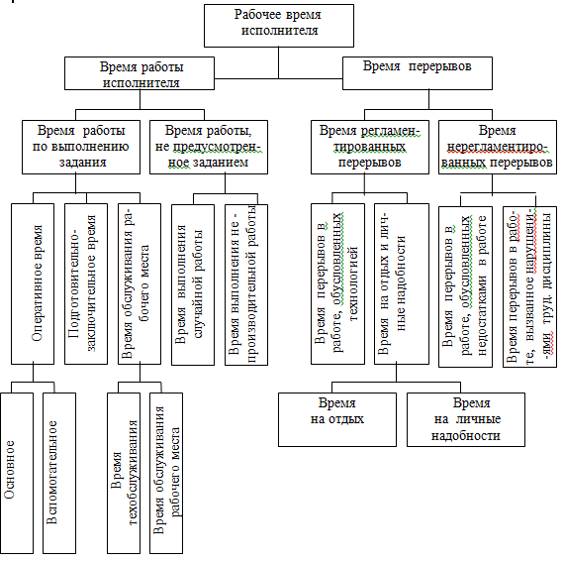
Рис. Структура классификации затрат рабочего времени исполнителя
- Оперативное время (Т_{оп})- это время, затрачиваемое непосредственно на выполнение заданной работы (операции), повторяемое с каждой единицей или определенным объемом продукции или работ. Оно подразделяется на основное и вспомогательное время.
- Основное время (Т_{о})- это время, затрачиваемое рабочим на действия по качественному и количественному изменению предмета труда, его состояния и положения в пространстве.
- Вспомогательное время (Т_{в}) - это время, затрачиваемое рабочим на действия, обеспечивающие выполнение основной работы. Оно повторяется либо с каждой обрабатываемой единицей продукции, либо с определенным ее объемом. К вспомогательному относится время: на загрузку оборудования сырьем и полуфабрикатами; выгрузку и съем готовой продукции; установку и закрепление деталей; открепление и снятие детали; перемещение предмета труда в пределах рабочей зоны; управление оборудованием; перемещение отдельных механизмов оборудования; перестановку рабочего инструмента и т.д.
3.Время обслуживания рабочего места (Т_{обс}) - это время, затрачиваемое рабочим на уход за рабочим местом и поддержание его в состоянии, обеспечивающем производительную работу в течение смены. В машинных и автоматизированных производственных процессах оно подразделяется на время технического и организационного обслуживания.
3.1. Время технического обслуживания (Т_{тех}) - это время, затрачиваемое на уход за рабочим местом, оборудованием и инструментом, необходимым для выполнения конкретного задания. К нему относятся затраты времени на заточку и замену изношенного инструмента, регулировку и под наладку оборудования в процессе работы, уборку отходов производства и др.
3.2. Время организационного обслуживания (Т_{орг}) - это время, затрачиваемое на поддержание рабочего места в необходимом состоянии в течение смены. Оно не зависит от особенностей конкретной операции и включает затраты времени: на прием и сдачу смены; раскладку в начале и уборку в конце смены инструмента, документации и других необходимых для работы материалов и предметов; перемещение в пределах рабочего места тары с заготовками или готовыми изделиями; осмотр, опробование, чистку, мойку, смазку оборудования и др.
4. В механизированном и автоматизированном производстве значительный удельный вес в оперативном времени занимает время, затрачиваемое рабочим на наблюдение за работой оборудования. Оно может быть активным и пассивным.
4.1. Время активного наблюдения за работой оборудования (Т_{а.н}) - это время, в течение которого рабочий внимательно следит за работой оборудования, ходом технологического процесса, соблюдением заданных параметров, чтобы обеспечить необходимое качество продукции и исправность оборудования. В рамках этого периода рабочий не выполняет физическую работу, но присутствие его на рабочем месте необходимо.
4.2. Время пассивного наблюдения за работой оборудования (Т_{ин}) - это время, в течение которого нет необходимости в постоянном наблюдении за работой оборудования или технологическим процессом, но рабочий осуществляет его из-за отсутствия другой работы. Этот период должен быть предметом особо внимательного изучения, так как его сокращение или использование для выполнения другой необходимой работы является существенным резервом повышения производительности труда.
5. При анализе затрат рабочего времени по обслуживанию оборудования и расчете норм времени выделяют перекрываемое и неперекрываемое время.
5.1. Перекрываемое время - это время выполнения рабочим трудовых приемов в период автоматического времени работы оборудования. Перекрываемым может быть основное (активное наблюдение) и вспомогательное время, а также время, относящееся к другим видам затрат рабочего времени.
5.2. Неперекрываемое время - это время выполнения вспомогательных работ и работ по обслуживанию рабочих мест при остановленном оборудовании.
6. Рабочее время включает также время работы, не предусмотренной производственным заданием (Т_{н.з}), - время, затрачиваемое работником на выполнение случайной и непроизводительной работы. Оно не включается в норму штучного времени.
- Время выполнения случайной работы (Т_{с.р}) - это время, затраченное на выполнение работы, не предусмотренной производственным заданием, но вызванной производственной необходимостью (например, транспортировка готовой продукции, выполняемая вместо вспомогательного рабочего).
- Время выполнения непроизводительной работы (Т_{н.р}) - это время, затрачиваемое на выполнение работы, не предусмотренной производственным заданием и не вызванной производственной необходимостью (исправление производственного брака).
Время перерывов в работе подразделяется на время регламентированных и нерегламентированных перерывов.
Время регламентированных перерывов в работе включает в себя время перерывов, обусловленных технологией и организацией производственного процесса (Т_{п.т}), например перерыв в работе машиниста крана во время строповки рабочими поднимаемого груза. К этой категории относится также время на отдых и личные надобности (Т_{отд}).
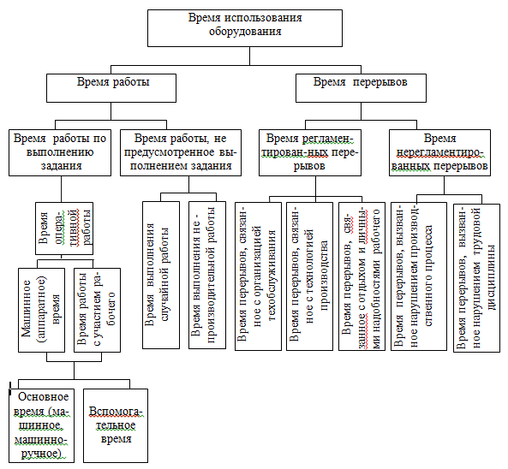
Время нерегламентированных перерывов в работе - это время перерывов, вызванных нарушением нормального течения производственного процесса. Оно включает в себя время перерывов, вызванных недостатками в организации производства (Т_{п.н.п}): несвоевременной подачей на рабочее место материалов, сырья, неисправностью оборудования, перебоями в подаче электроэнергии и т.д., и время перерывов в работе, вызванных нарушениями трудовой дисциплины (Т_{п.н.д}): опоздание на работу, отлучки с рабочего места, преждевременный уход с работы и т.д.
Рис. Структура классификации времени использования оборудования
Время использования оборудования – это время, в течение которого оборудование находится в действие, делится на время его работы и время перерывов в работе, структура классификации времени использования оборудования представлена на рисунке.
Время работы оборудования – это время, в течение которого оборудование находится в действии независимо от того, выполняется на нем основная работа или нет.
Составными элементами этого времени являются:
- время производительной работы оборудования – время, когда оборудование находится в действии и на нем выполняется основная работа, для которой оно предназначено;
- время на выполнение работ, не предусмотренное производственным заданием, включает время непроизводительной работы оборудования (исправление брака), случайной работы, связанное с изготовлением продукции, не обусловленной заданием, вызванной производственной необходимостью, и холостой работы, когда оборудование находится в действии, но основная работа не выполняется.
Время перерывов оборудования – это время, в течение которого оборудование бездействует по той или иной причине. Оно делится на время:
- регламентированных простоев, связанных с выполнением подготовительно-заключительных работ и обслуживанием оборудования, с выполнением ручной работы, требующей остановки машины, которая предусмотрена технологией и организацией производства или связана с отдыхом и личными надобностями работника;
- нерегламентированных перерывов, связанных с организационно-техническими причинами (несвоевременная подача сырья, материалов и энергии), внеплановый ремонт оборудования в связи с возникшей неисправностью, нарушение трудовой дисциплины рабочими (опоздания, отлучки в процессе работы, преждевременное окончание работы).
Время использования оборудования может быть подразделено на следующие виды:
- нормируемое время, которое включает время производительной работы; холостой работы; простоев в связи с выполнением подготовительно-заключительных работ, простоев в связи с выполнением ручной работы, требующей остановки машины; простоев, обусловленных технологией и организацией производства; простоев, связанных с отдыхом и личными надобностями работника;
- ненормируемое время, которое включает непроизводительную и случайную работу оборудования; простои по организационно-техническим причинам; простои, связанные с нарушением трудовой дисциплины.
Структура классификации затрат рабочего времени управленческого персонала, представленная на рисунке, базируется на классификации затрат рабочего времени производственных рабочих.
- время формально-логической работы – время, затрачиваемое на выполнение работ, связанных с преобразованием информации по установленным методикам, правилам, алгоритмам (расчеты экономической эффективности, трудоемкости, нормирование на основе нормативов, определение себестоимости и т.д.);
- время технической работы, связанное со сбором и передачей информации, выполнением учетных и множительных работ, т.е. с работами, относящимися к операторскому труду.
2. Подготовительно-заключительное время направлено на выполнение различных действий: получение задания или обработка документации, консультации при получении задания, ознакомление с нормативно-справочными материалами, согласование и подписание документации, сдача законченной работы.
3. Время обслуживания рабочего места направлено на выполнение следующих действий: получение и доставка обрабатываемой документации и информационных средств труда, сдача документации, уборка рабочего места, подготовка к работе технических средств, подготовка бланков и других носителей информации, самообеспечение канцелярскими принадлежностями.
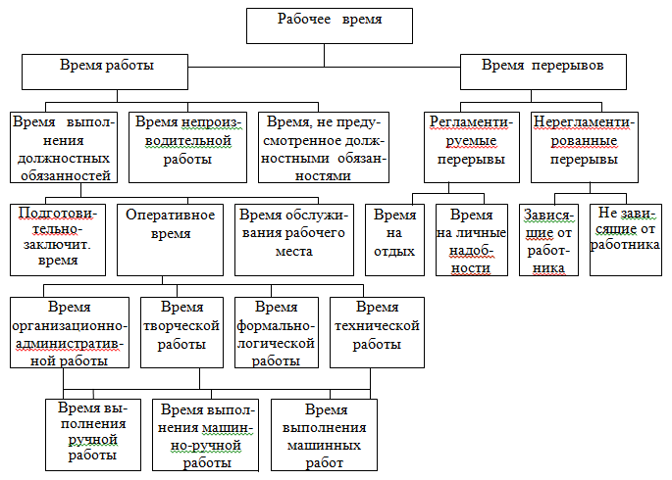
Для более детального анализа время обслуживания рабочего места можно разделить на время организационного, технического и информационного обслуживания. Все рассмотренные виды основной работы управленческого аппарата могут быть механизированы и делиться на ручные, машинно-ручные и машинные работы.
Рис. Структура классификации затрат рабочего времени
управленческого персонала
В классификации затрат рабочего времени управленческого персонала выделено время перерывов – это время, когда этот персонал не занят трудовой деятельностью, состоит из следующего:
- регламентируемые перерывы – это время на отдых и личные надобности, предназначенное для поддержания работоспособности и преодоления усталости. Величина перерывов на отдых дифференцируется для различных групп работников, а время перерывов на личные надобности устанавливается в размере 10 мин в течение рабочего дня для всех групп персонала;
- нерегламентированные перерывы, зависящие от работника, вызваны нарушением трудовой дисциплины (опозданиями, прогулами, посторонними разговорами и др.) и не зависящие от работника по организационно-техническим причинам (ожидание информации, сотрудников, несвоевременное обслуживание, несоответствие режимов работы различных отделов и служб и т.д.).
Затраты рабочего времени делятся на нормируемые и ненормируемые.
Нормируемые затраты рабочего времени – это затраты, необходимые для выполнения заданной работы: подготовительно-заключительное время, оперативное время, время обслуживания рабочего места, время перерывов, предусмотренных технологией и организацией производственного процесса, время на отдых и личные надобности. Эти затраты включаются в норму времени.
Ненормируемые затраты рабочего времени: потери времени по организационно-техническим причинам, из-за нарушения трудовой дисциплины.
Структурные элементы затрат времени использования оборудования во многом совпадают с элементами затрат рабочего времени исполнителя.
Для проектирования и совершенствования трудовых процессов, установления и пересмотра норм труда необходимо изучать и анализировать затраты рабочего времени исполнителей и затраты времени работы оборудования.
Основными методами изучения затрат времени являются:
- фотография рабочего времени (индивидуальная и групповая, самофотография, метод моментных наблюдений);
- фотография времени использования оборудования;
- фотография производственного процесса;
- хронометраж;
- фотохронометраж.
Индивидуальная фотография рабочего времени (ФРВ) – это вид наблюдения, при котором измеряют все без исключения затраты времени исполнителя за определенное время работы.
Фотография рабочего времени проводится с целью:
- выявления потерь рабочего времени, установления их причин и разработки мероприятий по их устранению и совершенствованию организации труда и производства;
- изучения опыта работников, добывающихся лучших результатов труда, и его распространения;
- установления норм обслуживания оборудования и нормативов численности работников;
- разработки нормативов подготовительно-заключительного времени, времени обслуживания рабочего места и времени регламентированных перерывов;
- получении исходных данных для установления норм оперативного времени на ручные работы при единичном и мелкосерийном производствах;
- выявления причин невыполнения норм.
Фотография рабочего времени состоит из нескольких этапов работы:
- Подготовка к наблюдению.
- Наблюдение
- Обработка полученных данных
- Анализ результатов наблюдения
- Разработка предложений по улучшению использования рабочего времени и совершенствованию организации труда.
Если ФРВ проводится для изучения потерь рабочего времени, то наблюдение ведется условиях существующей организации труда, а предварительное изучение ее недостатков позволяет провести наблюдение более качественно и более конкретно разработать предложения по улучшению организации труда при подведении итогов наблюдения.
Если ФРВ проводится с целью установления норм или нормативов, то недостатки в организации труда, которые можно устранить, должны быть устранены до начала наблюдений.
При индивидуальной ФРВ наблюдатель изучает использование рабочего времени одного работника в течение рабочей смены или другого периода.
Наблюдение и измерение затрат рабочего времени ведется путем записи в наблюдательном листе всех действий исполнителя и перерывов в работе в том порядке, в котором они происходят фактически. При этом фиксируется текущее время окончания каждого вида затрат, которое одновременно означает начало следующего вида затрат труда.
После завершения наблюдения при обработке наблюдательного листа определяется продолжительность каждого вида затрат труда путем вычитания предыдущего текущего времени из последующего, указывается продолжительность перекрываемого времени, проставляется соответствующий индекс, предусмотренной классификацией затрат рабочего времени.
После первичной обработки данных по материалам разных наблюдательных листов индивидуальных ФРВ по аналогичным видам работ составляют таблицы одноименных затрат рабочего времени (таблица).

Индекс или код | Наименование затрат времени | Повторяемость затрат времени | Величина затрат рабочего времени, мин. | Перекрываемое время, мин. | Средняя продолжительность затрат рабочего времени, мин.
1 | 2 | 3 | 4 | 5 | 6
На основе таких таблиц составляется сводная карта фотографии рабочего дня, в которой суммируются затраты всех наблюдательных листов по каждому индексу и определяются их средние величины на одного исполнителя. По материалам сводных карт проводят анализ результатов наблюдений.
В итоге анализа составляют фактический и проектируемый балансы рабочего времени. В последнем исключают прямые потери и нерациональные затраты рабочего времени, за счет их увеличивают оперативное время. полученные данные об улучшении использования рабочего времени позволяют определить проектируемый рост производительности труда (П) по этому фактору по формуле:
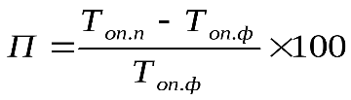, где
Т_{оп.п} – оперативное время в проектируемом балансе рабочего времени по плану, чел.-мин.
Т_{оп.ф} – оперативное время в проектируемом балансе рабочего времени по факту, чел.-мин.
По результатам анализа необходимо разработать меры по устранению выявленных недостатков в использовании рабочего времени и составить план реализации этих мер. В плане указывают перечень мероприятий, сроки их исполнения, ответственных исполнителей, величину необходимых материальных затрат, ожидаемый экономический эффект.
Групповая фотография рабочего времени проводится для одновременного наблюдения за группой работников. Если в группе 2-3 работника и они находятся в поле зрения наблюдателя, наблюдение за использованием ими рабочего времени ведется непосредственно, а запись затрат времени производится поочередно. Если в группе более трех работников и наблюдатель может не успеть зафиксировать их действия, наблюдение ведется путем обхода работников каждые 3-5 минут и фиксацией содержания их действий.
В результате обработки материалов группового наблюдения так же, как и при индивидуальной ФРВ, выявляются потери и нерациональные затраты рабочего времени и разрабатываются предложения по улучшению его использования.
Массовая фотография рабочего времени большого числа работников проводится методом моментных наблюдений. Метод основан на использовании теории вероятности состоит в том, что при наблюдении регистрируются не затраты времени, а число повторений, относящихся к каждой категории затрат рабочего времени. Для этого наблюдателем определяются: 1) объем наблюдений – необходимое число моментов, которые с желаемой долей вероятности могут характеризовать структуру затрат рабочего времени; 2) маршрут обхода рабочих мест и неравные промежутки времени начала обходов.
Число моментов (М), которое следует зафиксировать, определяется по формуле:
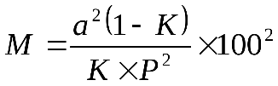, где
К – удельный вес (доля) исследуемой категории затрат рабочего времени в сумме всех затрат за время наблюдения;
а - коэффициент, зависящий от заданной вероятности;
Р – допустимая величина относительной ошибки наблюдений (3-10%).
Величина а² зависит от степени стабильности производства. Так, в массовом и крупносерийном производствах ее значение принимается равным 2, в единичных и мелкосерийных производствах – 3. Величина К определяется приблизительно на основе материалов наблюдений, которые проводились ранее. Величина Р зависит от требуемой степени точности расчетов. Чем выше требуемая точность, тем меньше будет процент допустимой ошибки и тем больше наблюдений нужно провести.
Наблюдатель, придя в фиксажный пункт, отмечает установленным образом, что происходит в данный момент на рабочем месте. после завершения всех обходов по каждому виду затрат подсчитывается количество моментов, в которых эти затраты зафиксированы, и подсчитываются их удельный вес в общем числе наблюдаемых моментов.
Фактический баланс рабочего времени по материалам моментных наблюдений сводится в таблицу.
Наименование затрат рабочего времени | Индекс | Количество моментов | % к итогу | Время, мин.
Подготовительно-заключительное время | ПЗ | 44 | 8 | 38
Оперативное время | ОП | 390 | 71 | 340
Время тех. обслуживания рабочего места | Тех | 66 | 12 | 58
И т.д.
Итого: | Т_{см} | 550 | 100 | 480
Самофотография рабочего дня проводится самими работниками. Очевидно, что при таком методе наблюдения рассчитывать на фиксацию нерегламентированных перерывов рабочего времени и его потерь по вине работника не приходится. Целью такого наблюдения является выявление потерь рабочего времени не по вине работника.
В наблюдательном листе работник указывает время начала и окончания перерывов в работе, их причины и предложения по устранению потерь рабочего времени. После заполнения наблюдательных листов их собирают. Анализируют и разрабатывают меры по устранению потерь рабочего времени. Самофотография рабочего времени является одной из форм привлечения работников к совершенствованию организации труда.
Фотография времени использования оборудования (ФВИО) проводится теми же методами, что и фотография рабочего дня работников. Целью ФВИО является выявление резервов времени для улучшения использования оборудования, установление норм его производительности и обслуживания.
Хронометраж – вид наблюдения за циклически повторяющимися элементами оперативной работы, а также за отдельными элементами работ подготовительно-заключительных и по обслуживанию рабочего места. Его основное назначение состоит в определении продолжительности повторяющихся элементов производственных операций для разработки норм и нормативов по труду, выявления и изучения рациональных приемов и методов труда, проверки установленных норм, выявления причин невыполнения норм отдельными работниками.

